Εκπαιδευτικό πρόγραμμα για Σπήλαια-Ε’ τάξη
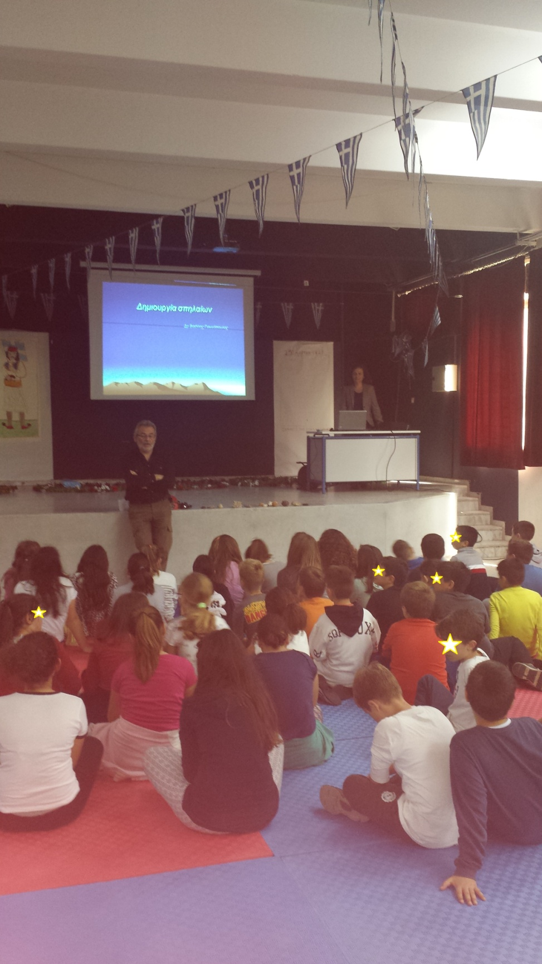
Με αφορμή το μάθημα της Γεωγραφίας για τις μεταβολές στην επιφάνεια της γης , επισκέφθηκαν το σχολείο μας σπηλαιολόγος και ανθρωπολόγος από το Υπουργείο Πολιτισμού , οι οποίοι μας ενημέρωσαν για τα σημαντικότερα σπήλαια της Ελλάδας , του κόσμου και τη ζωή μέσα σ’ αυτά. Το οπτικό υλικό ήταν πλούσιο και εντυπωσιαστήκαμε από τα πετρώματα, τα απολιθώματα και τον εξοπλισμό των σπηλαιολόγων με τον οποίο γίνονται οι έρευνες.

